**BITÁCORA 3**

|  |  |  |  |
| --- | --- | --- | --- |
| **ASIGNATURA(S)**  **ESPECIALIDAD** | **MATEMÁTICA** | **NIVEL** | **2° MEDIO** |
| **NOMBRE DE ESTUDIANTE** |  | **CURSO** |  |
| **Objetivo de Aprendizaje**  **Priorizado/ O. Transversal** | **OA 11: Utilizar permutaciones y la combinatoria sencilla para calcular probabilidades de eventos y resolver problemas.** | | |
| **Indicador(es) de Evaluación** | * + **Realizan permutaciones de hasta cinco elementos, con material concreto o pictóricamente.**   + **Aplican la operatoria n! en la resolución de problemas azarosos.**   + **Combinan las permutaciones con el sorteo al azar, con o sin reposición.**   + **Resuelven problemas de juegos de azar y de la vida cotidiana, aplicando combinatoria y permutaciones.** | | |
| **Contenidos** | **Técnica de Conteo- Factorial de un número - Permutación – Variación – Combinatoria – Sucesos con y sin reposición** | | |

**PRIMERA SEMANA**

|  |  |  |  |
| --- | --- | --- | --- |
| **Desde el día** | 17 de agosto | **Hasta el día** | 21 de agosto |

**¿COMBINATORIA?, ¿PERMUTACIONES?, ¿VARIACIONES?**

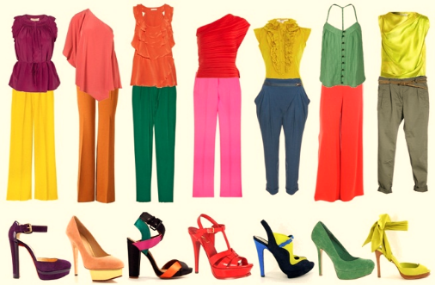

¿De cuántas formas distintas podrías combinar toda esta cantidad de prendas para salir a una invitación? Claro, la respuesta general será “**muchas**”, pero en matemática existen técnicas para saber con exactitud cuantas son y así mismo, para otras situaciones y ámbitos en que se requiere conocer con precisión la cantidad de permutaciones, variaciones y combinatoria, las cuales aprenderemos paso a paso en esta Bitácora 3.

**FACTORIAL DE UN NÚMERO:** Primero debes aprender una operatoria matemáticaque consiste en **multiplicar de manera secuencial desde 1 hasta el número indicado en el “factorial”**, el cual se anota con signo de exclamación. Ejemplos:

**3!** = 1 ∙ 2 ∙ 3 = 6 **5!** = 1 ∙ 2 ∙ 3 ∙ 4 ∙ 5 = 120 **8!** = 1 ∙ 2 ∙ 3 ∙ 4 ∙ 5 ∙ 6 ∙ 7 ∙ 8 = 40.320

**Tu calculadora también tiene esta operación, puedes buscarla como n! o también x! y comprobar los resultados anteriores.**

**ACTIVIDAD 1:** Usando tu calculadora, escribe en tu cuaderno y el resultado de las siguientes expresiones:

**a)** 7! **b)** 3! + 2! **c)** 4! ∙ 3!

**PERMUTACIÓN**

Corresponde a la cantidad de formas distintas que se pueden **ordenar** un conjunto total de elementos, ya sean personas, objetos, números, etc.

**Fórmula: Pn = n!**

**EJEMPLO 1:** ¿De cuántas formas distintas se pueden ordenar en una fila **P**edro, **J**uan y **D**iego?

**Respuesta:** Aquí es donde podemos aplicar la operatoria Factorial de un número. Como son tres personas, será una permutación de 3 elementos, es decir **3!**

**P3 = 3!** = 1 ∙ 2 ∙ 3 = **6** **ordenamientos distintos**

Incluso las podemos escribir ya que no son tantas permutaciones: **PJD – PDJ – JPD – JDP – DPJ - DJP**

**EJEMPLO 2:** ¿De cuantas formas distintas puedo ordenar todas las vocales en una fila?

**Respuesta:** como son cinco las vocales, será entonces una permutación de cinco elementos, es decir **5!**

**P5 = 5!** = 1 ∙ 2 ∙ 3 ∙ 4 ∙ 5 = **120** **ordenamientos distinto**s, pero como son muchos, solo daremos algunos ejemplos

AEIOU – AIEOU – AEOIU – EAIOU …….El resto lo escribes tu (**si quieres**).

**PERMUTACIÓN CON REPETICIÓN**

Corresponde a la cantidad de formas distintas que se pueden **ordenar** un conjunto de total de elementos, pero algunos de ellos están repetidos.

**Fórmula: Pn (a,b,c) = (“a”, “b” y “c” representa la cantidad de veces que se repite**

**algunos elementos)**

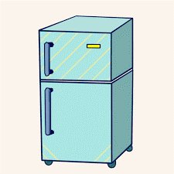

**EJEMPLO 3:** ¿Cuántas palabras diferentes (con o sin sentido) se pueden formar usando todas las letras de la palabra **REFRIGERADOR**?

**Respuesta:** Como te darás cuenta son en total 12 **letras**, pero algunas de ellas se repiten, por tanto, a la vez que tenemos que multiplicar, también tendremos que dividir considerando que la **R** está repetida **4** veces y la **E** repetida **2** veces.

**P12(4,2) = = = = 9.979.200 (muchas)**

**ACTIVIDAD 2:** Identifica, en cada situación, si las permutaciones asociadas tienen elementos todos distintos o algunos repetidos.

|  |  |
| --- | --- |
| **SITUACIÓN** | **TIPO DE PERMUTACIÓN** |
| **a)** Las formas en que se puede distribuir un grupo de 15 trabajadores en 15 puestos de trabajo. |  |
| **b)** Los números que se pueden formar combinando los dígitos de tres dados. |  |
| **c)** Las maneras en que se pueden ordenar las letras de la palabra INTELIGENCIA. |  |
| **d)** El orden de llegada a clases de los 30 estudiantes de un curso. |  |

**ACTIVIDAD 3:** Desarrolla en tu cuaderno y resuelve cada problema, determinando la respuesta que corresponde.

**a)** Rosario tiene 12 libros de una colección que ha comenzado a formar. Si para guardarlos ha instalado una repisa en su pieza, ¿de cuántas maneras diferentes puede ordenarlos?

**b)** Paula es profesora y en su curso hay 10 estudiantes. Si los quiere formar en fila fuera de la sala para entrar a una prueba, ¿de cuántas maneras puede hacerlo?

**c)** Se desea confeccionar una bandera con cuatro franjas de colores distintos (Blanco, Azul, Verde y Rojo). ¿De cuántas formas diferentes se puede confeccionar?

**d)** ¿De cuántas formas diferentes se pueden ordenar las letras de la palabra ESTUDIANTE?

**e)** Si un equipo de música reproduce aleatoriamente 11 canciones diferentes. ¿De cuantas formas es posible escuchar estas canciones?



**ACTIVIDAD 4:** Piensa muy bien la siguiente situación y responde. Para la fotografía oficial, 11 jugadores de un equipo de fútbol se ubicarán de pie, uno al lado del otro. Sabiendo que el capitán del equipo no es el arquero.

**a)** ¿De cuántas maneras pueden ubicarse para la foto si en cada extremo debe ubicarse el capitán y el arquero?

**b)** ¿De cuántas maneras pueden ubicarse para la foto si el capitán y el arquero deben aparecer juntos?

**SEGUNDA SEMANA**

|  |  |  |  |
| --- | --- | --- | --- |
| **Desde el día** | 24 de Agosto | **Hasta el día** | 28 de Agosto |

**VARIACIÓN**

Es similar a las permutaciones, la diferencia es que de un total de elementos solo algunos de ellos se dispondrán o utilizarán para ordenarlos según lo que indique el problema.

**Fórmula: V (n,r) =**  “**n”** representa el total y “**r”** representa la cantidad que se utilizará.



**EJEMPLO 1:** Fernanda dispone de 5 colores diferentes para para pintar una bandera de 3 franjas de colores que le solicitó su profesora. ¿De cuantas maneras diferentes puede escoger para realizarla?

**Respuesta:** como verás, no va a utilizar los 5 colores simultáneamente, solo debe escoger tres de ellos, asique es una Variación.

**V(5,3)** =  **= = = = 60 variaciones distintas de banderas**

**EJEMPLO 2:** En un curso de 20 estudiantes se debe escoger cuatro para los cargos de presidenta, vicepresidenta, secretaria y tesorera ¿de cuántas maneras diferentes se puede conformar la directiva?

**Respuesta:** En este caso de un total de 20 solo 4 ocuparán cargo en la directiva, asique es una Variación.

**V(20,4)** =  **= = = 116.280 variaciones de Directiva**

**VARIACIÓN CON REPETICIÓN**

Similar a las Variaciones, pero la diferencia es que se permite repetir elementos en la combinación.

 **VR(n,r) = nr**

**EJEMPLO 1:** De un total de 5 vocales, se debe escoger tres para formar una clave secreta, la letra se puede repetir si se desea. ¿Cuántas claves distintas se puede hacer?

**Respuesta:** En este caso la variación permite que se repitan elementos en un ordenamiento, por lo tanto, es variación con repetición

**VR(5,3) = 53 = = 125 claves secretas diferentes.**

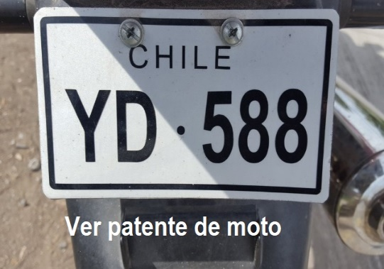

**EJEMPLO 2:** En algunos países las patentes de moto están conformadas por dos letras que se pueden repetir y tres dígitos que también se pueden repetir. ¿Cuántas patentes de moto diferentes se pueden formar?

Las letras del abecedario que se pueden ocupar son 26 (se excluye la Ñ) y los dígitos son 10 (desde 0 a 9)

**Respuesta:** para este caso se combinan letras y números por tanto debemos obtener los resultados en variaciones separadas y luego multiplicar los resultados para saber cuantas patentes totales se pueden formar.

**LETRAS** NÚMEROS

**VR(26,2) = 262 = 676** **VR(10,3) = 103 = 1.000**

**Variaciones Totales de patentes de moto $: 676 ∙ 1.000$ = 676.000**

**ACTIVIDAD**



**En tu cuaderno desarrolla** y determina las variaciones en cada situación, primero debes pensar si corresponde a variación sin repetición o que se permite la repetición.

**1)** En un concurso literario se presentaron 15 candidatos con sus novelas. El cuadro de honor lo formarán medalla de oro, plata y bronce. ¿De cuántas formas diferentes se puede hacer el cuadro de honor?

**2)** ¿Cuántos números de tres cifras diferentes se puede formar con los dígitos: 0, 1, 2, 3, 4, 5?

**3)** ¿Cuántas claves de dos letras iguales o diferentes se puede formar usando cualquier letra del abecedario?

**4)** ¿Cuántos números de 8 cifras que empiecen por 1 es posible formar si se pueden repetir?

**5)** En un torneo de Básquetbol participan 12 equipos, ¿de cuántas formas diferentes podrían llegar a ocupar el 1er y 2do lugar al finalizar el campeonato.?

**6)** ¿Cuántas patentes de vehículo se pueden formar si son de cuatro letras (sin la Ñ) y dos dígitos?

**TERCERA SEMANA**

|  |  |  |  |
| --- | --- | --- | --- |
| **Desde el día** | 31 de agosto | **Hasta el día** | 4 de septiembre |

**COMBINATORIA**

Es similar a las variaciones, la gran diferencia es que NO IMPORTA EL ORDEN en que queden los elementos.

**Fórmula: C (n,r) =**  “**n”** representa el total y “**r”** representa la cantidad que se combinará.

**EJEMPLO 1:** De un curso de 10 estudiantes se debe escoger a tres al azar para ir a una excursión organizada por el colegio.

**Respuesta:** como verás, los tres estudiantes no tendrán un orden ni un cargo que ocupar, asique da lo mismo el orden en que se vayan escogiendo. **Es una Combinación:**

**C(10,3)** =  **= = = = 120 Combinaciones**

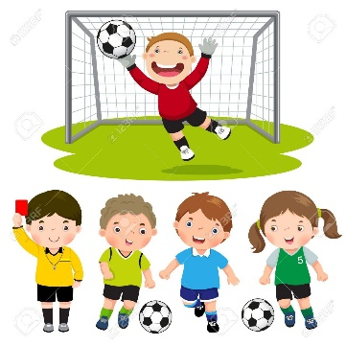**EJEMPLO 2:** En un campeonato de fútbol participan 8 equipos. ¿Cuántos partidos como mínimo se necesitan para que jueguen en la primera ronda todos con todos?

**Respuesta:** Los partidos de fútbol es escogiendo **2** equipos que entran a la cancha y no importa su orden (da lo mismo A-B que B-A, es el mismo partido). Por lo tanto, **es una Combinación.**

**C(8,2)** =  **= = = = 28 partidos.**

**COMBINATORIA CON REPETICIÓN**

Similar a las combinaciones, pero la diferencia es que se permite o se puede repetir elementos en la combinación.

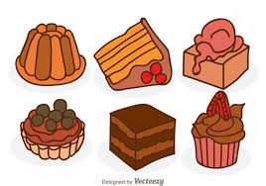**Fórmula: C (n,r) =**

**EJEMPLO 1:** Vas a la panadería porque necesitas comprar para ti y tu invitada dos pasteles y existen 6 variedades. ¿De cuántas maneras distintas los puedes combinar?

**Respuesta:** En este caso no importa el orden de los pasteles, pero además los puedes llevar repetidos, es una combinatoria con repetición.

**C (6,2) = = = = = 21 combinaciones**

**ACTIVIDAD**



**En tu cuaderno desarrolla** y determina las combinaciones en cada situación, primero debes pensar si corresponde a combinación sin repetición o que se permite la repetición.

1) En una biblioteca hay 12 diferentes libros. ¿De cuántas formas se pueden elegir tres?

2) En un juego de lotería de 15 números se deben escoger 5. ¿cuántas posibilidades distintas se pueden formar?

3) En un campeonato de basquetbol participan 6 equipos. ¿Cuántos partidos son necesarios para que jueguen todos con todos?

4) A una reunión asisten 10 personas y se intercambian saludos entre todos. ¿Cuántos saludos se han intercambiado?

5) En un bodegón hay siete tipos diferentes vinos. ¿De cuántas formas se pueden elegir cuatro vinos si se puede repetir el tipo?

6) De 8 variedades de chocolate, debo escoger tres con la posibilidad de repetir el sabor. ¿cuántas combinaciones existen?

**SOLUCIONARIO**

**CLASE 1:**

**ACTIVIDAD 1:** a) 5.040 b) 8 c) 144

**ACTIVIDAD 2:**  a) distintos b) Repetidos c) Repetidos d) distintos

**ACTIVIDAD 3:** a) 479.001.600 b) 3.628.800 c) 24 d) 907.200

e) 39.916.800

**ACTIVIDAD 4:** a) 725.760 b) 725.760

**CLASE 2:** 1) V (15,3) 2) V (6,3) 3) 272 4) 1075) V (12,2)6)V (26,4) ∙ V (10,2)

**CLASE 3:** 1) C (12,3) 2) C (15,5)3) C (6,2)4) C (10,2)5) CR (7,4)6)CR (8,3)